DUBAI
ΤΙΜΟΚΑΤΑΛΟΓΟΣ

ΧΡΙΣΤΟΥΓΕΝΝΑ – ΠΡΩΤΟΧΡΟΝΙΑ
ΕΜΠΕΙΡΟΙ ΕΛΛΗΝΕΣ ΔΙΠΛΩΜΑΤΟΥΧΟΙ ΞΕΝΑΓΟΙ

ΦΩΤΑ 2022-23
ΗΝΩΜΕΝΑ ΑΡΑΒΙΚΑ ΕΜΙΡΑΤΑ
ΕΠΙΠΛΕΟΝ ΑΣΦΑΛΕΙΑ
COVID-19

ΝΤΟΥΜΠΑΙ
με τους ΕΙΔΙΚΟΥΣ
20 χρόνια Εμπειρίας & Εξειδίκευσης
2022-2023
ΑΝΑΧΩΡΗΣΕΙΣ ΑΠΟ ΑΘΗΝΑ & ΘΕΣΣΑΛΟΝΙΚΗ
ΑΠΟΚΛΕΙΣΤΙΚΑ ΜΕ ΚΕΝΤΡΙΚΑ *ΝΕΑ* LUXURY ΞΕΝΟΔΟΧΕΙΑ
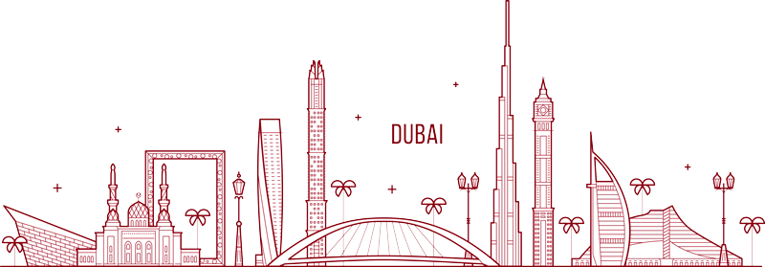
Γιατί να ταξιδέψετε μαζί μας

- Ειδικοί στους Αραβικούς προορισμούς με Βαθιά γνώση και εμπειρία
- Μικρά Γκρουπ
- Τα πιο Πλούσια και ανανεωμένα προγράμματα ‘All Inclusive Excursions’ – ‘LUX’
- Νέα πολυτελή και κεντρικά ξενοδοχεία , ώστε η διαμονή να είναι ευχάριστη εμπειρία
- Μοναδικές προτάσεις για αξέχαστες εμπειρίες στο Ντουμπάι
- Αναλυτικό ενημερωτικό υλικό του προορισμού και χάρτες
- Πολλές εκπλήξεις και επιπλέον παροχές σε ταξίδια νεόνυμφων ανανέωση όρκων , γενεθλίων και άλλων ειδικών περιστάσεων. (ισχύει με ενημέρωση μας κατά την κράτηση )
- Φροντίδα ειδικών αιτημάτων – Vegan , vegetarian , gluten free , Αλλεργίες , smoking or non-smoking rooms .. Αυστηρή τήρηση και συνεχής επίβλεψη όλων των μέτρων προστασίας στον προορισμό , καθ’ όλη την διάρκεια του ταξιδιού
- 24ώρες χρήση τηλεφωνικού αριθμού έκτακτης ανάγκης. Είμαστε μαζί σας από την πρώτη ημέρα του
- ταξιδιού έως την τελευταία.
ΝΤΟΥΜΠΑΙ
Χριστούγεννα 2022
ΜΕ ΤΗΝ EMIRATES AIRLINES

ΑΝΑΧΩΡΗΣΗ  21,22,23,24/12  ‘LUX’ | ΞΕΝΟΔΟΧΕΙΑ | EMIRATES  AIRLINES |  | ΔΙΑΦΟΡΑ ΜΟΝΟ  ΚΛΙΝΟΥ
 |  | ΤΙΜΗ Α/Α ΔΙΚΛΙΝΟ
6 HMEΡΟ/ 5 ΝΥΧΤΕΣ ‘LUX’  Εκδρομές:  - Ξενάγηση ολοήμερη ελληνόφωνη με ΓΕΥΜΑ  - Σαφάρι με Jeep 4x4 , χορό της κοιλιάς, Σκι στους αμμόλοφους, βόλτα με καμήλες, ΔΕΙΠΝΟ, Barbeque | NOVOTEL WTC 4* SUP  Δρόμο με τους Ουρανοξύστες – Δίπλα σε μετρό | 1195€ |  | 395€
 | TOWER PLAZA 5* SUP  Δρόμο με τους Ουρανοξύστες – Δίπλα σε μετρό | 1215€ |  | 410€
 | PARAMOUNT HOTEL 5* DELUXE  Το πιο φωτογραφισμένο ξενοδοχείο ‘Instagrammable’ | 1255€ |  | 450€

ME THN EMIRATES AIRLINES
ΑΝΑΧΩΡΗΣΗ  21,22,23,24/12  ‘ALL INCLUSIVE Excursions’ | ΞΕΝΟΔΟΧΕΙΑ | EMIRATES  AIRLINES |  | ΔΙΑΦΟΡΑ ΜΟΝΟ  ΚΛΙΝΟΥ
 |  | ΤΙΜΗ Α/Α ΔΙΚΛΙΝΟ
6 HMEΡΟ/ 5 ΝΥΧΤΕΣ  ALL INCLUSIVE Excursions’ ‘NEW’  Πιο πλούσιο πρόγραμμα Εκδρομές:  - Ξενάγηση ολοήμερη ελληνόφωνη με ΓΕΥΜΑ  - Σαφάρι με Jeep 4x4 , χορό της κοιλιάς, Σκι στους αμμόλοφους, βόλτα με καμήλες, ΔΕΙΠΝΟ, Barbeque  - Παραδοσιακές αγορές, παζάρια  - Μουσείο Καφέ  - MIRACLE GARDEN  - Outlet Mall – Εκπτωτικό Mall  - ΑΜΠΟΥ ΝΤΑΜΠΙ Ξενάγηση- Γεύμα  - Μουσείο Λούβρου. | NOVOTEL WTC 4* SUP  Δρόμο με τους Ουρανοξύστες – Δίπλα σε μετρό | 1320€ |  | 395€
 | TOWER PLAZA 5* SUP  Δρόμο με τους Ουρανοξύστες – Δίπλα σε μετρό | 1350€ |  | 410€
 | PARAMOUNT HOTEL 5* DELUXE  Το πιο φωτογραφισμένο ξενοδοχείο ‘Instagrammable’ | 1390€ |  | 450€

Παιδική έκπτωση για παιδί κάτω των 12 ετών μοιραζόμενο δωμάτιο με γονείς – 200 ευρώ.
Παιδί 2^{ο} μοιραζόμενο κρεβάτι με γονείς – 400 ευρώ ( ισχύει για την Emirates Airlines)

Εσωτερική πτήση με την Sky express/Aegean από 160 ευρώ

ΝΤΟΥΜΠΑΙ - Πρωτοχρονιά 2022
ME THN EMIRATES AIRLINES

ΑΝΑΧΩΡΗΣΗ  28,29,30/12  ‘LUX’ | ΞΕΝΟΔΟΧΕΙΑ | EMIRATES AIRLINES |  | ΔΙΑΦΟΡΑ ΜΟΝΟ  ΚΛΙΝΟΥ
 |  | ΤΙΜΗ Α/Α ΔΙΚΛΙΝΟ
6 HMEΡΟ/ 5 ΝΥΧΤΕΣ  ‘LUX’  Εκδρομές:  - Ξενάγηση ολοήμερη ελληνόφωνη με ΓΕΥΜΑ  - Σαφάρι με Jeep 4x4 , χορό της κοιλιάς, Σκι στους αμμόλοφους, βόλτα με καμήλες, ΔΕΙΠΝΟ, Barbeque | NOVOTEL WTC 4* SUP  Δρόμο με τους Ουρανοξύστες – Δίπλα σε μετρό  Περιλαμβάνεται: ΤΟ ΠΡΩΤΟΧΡΟΝΙΑΤΙΚΟ GALA | 1399 € |  | 599€
 | TOWER PLAZA 5* SUP  Δρόμο με τους Ουρανοξύστες – Δίπλα σε μετρό  Περιλαμβάνεται: ΤΟ ΠΡΩΤΟΧΡΟΝΙΑΤΙΚΟ GALA | 1655€ |  | 750€
 | PARAMOUNT HOTEL 5* DELUXE  Το πιο φωτογραφισμένο ξενοδοχείο ‘Instagrammable’ | 1715€ |  | 840€

ΑΝΑΧΩΡΗΣΗ  28,29,30/12  ALL INCLUSIVE Excursions’ | ΞΕΝΟΔΟΧΕΙΑ | EMIRATES AIRLINES |  | ΔΙΑΦΟΡΑ ΜΟΝΟ  ΚΛΙΝΟΥ
 |  | ΤΙΜΗ Α/Α ΔΙΚΛΙΝΟ
6 HMEΡΟ/ 5 ΝΥΧΤΕΣ  ALL INCLUSIVE Excursions’ ‘NEW’  Πιο πλούσιο πρόγραμμα Εκδρομές:  - Ξενάγηση ολοήμερη ελληνόφωνη με ΓΕΥΜΑ  - Σαφάρι με Jeep 4x4 , χορό της κοιλιάς, Σκι στους αμμόλοφους, βόλτα με καμήλες, ΔΕΙΠΝΟ, Barbeque  - Παραδοσιακές αγορές, παζάρια  - Μουσείο Καφέ  - MIRACLE GARDEN  - Outlet Mall – Εκπτωτικό Mall  - ΑΜΠΟΥ ΝΤΑΜΠΙ Ξενάγηση- Γεύμα  - Μουσείο Λούβρου. | NOVOTEL WTC 4* SUP  Δρόμο με τους Ουρανοξύστες – Δίπλα σε μετρό  Περιλαμβάνεται: ΤΟ ΠΡΩΤΟΧΡΟΝΙΑΤΙΚΟ GALA | 1560€ |  | 599 €
 | TOWER PLAZA 5* SUP  Δρόμο με τους Ουρανοξύστες – Δίπλα σε μετρό  Περιλαμβάνεται: ΤΟ ΠΡΩΤΟΧΡΟΝΙΑΤΙΚΟ GALA | 1799€ |  | 750€
 | PARAMOUNT HOTEL 5* DELUXE  Το πιο φωτογραφισμένο ξενοδοχείο ‘Instagrammable’ | 1850€ |  | 840€

ΝΤΟΥΜΠΑΙ - Φώτα 2023
ME THN EMIRATES AIRLINES

ΑΝΑΧΩΡΗΣΗ : 02,03/01 | ΞΕΝΟΔΟΧΕΙΑ | EMIRATES  AIRLINES |  | ΔΙΑΦΟΡΑ ΜΟΝΟ  ΚΛΙΝΟΥ
ΤΙΜΗ
Α/Α ΔΙΚΛΙΝΟ
6 HMEΡΟ/ 5 ΝΥΧΤΕΣ LUX  Εκδρομές:  - Ξενάγηση ολοήμερη ελληνόφωνη με ΓΕΥΜΑ  - Σαφάρι με Jeep 4x4 , χορό της κοιλιάς, Σκι στους αμμόλοφους, βόλτα με καμήλες, ΔΕΙΠΝΟ, Barbeque | NOVOTEL WTC 4* SUP  Δρόμο με τους Ουρανοξύστες – Δίπλα σε μετρό | 1195€ |  | 395€
 | TOWER PLAZA 5* SUP  Δρόμο με τους Ουρανοξύστες – Δίπλα σε μετρό | 1255€ |  | 410€
 | PARAMOUNT HOTEL 5* DELUXE  Το πιο φωτογραφισμένο ξενοδοχείο ‘Instagrammable’ | 1350€ |  | 450€

ΑΝΑΧΩΡΗΣΗ: 02,03/01  ALL INCLUSIVE Excursions’ | ΞΕΝΟΔΟΧΕΙΑ | EMIRATES  AIRLINES |  | ΔΙΑΦΟΡΑ ΜΟΝΟ  ΚΛΙΝΟΥ
ΤΙΜΗ
Α/Α ΔΙΚΛΙΝΟ
6 HMEΡΟ/ 5 ΝΥΧΤΕΣ  ALL INCLUSIVE Excursions’ ‘NEW’  Εκδρομές:  - Ξενάγηση ολοήμερη ελληνόφωνη με ΓΕΥΜΑ  - Σαφάρι με Jeep 4x4 , χορό της κοιλιάς, Σκι στους αμμόλοφους, βόλτα με καμήλες, ΔΕΙΠΝΟ, Barbeque  - Παραδοσιακές αγορές, παζάρια  - Μουσείο Καφέ  - MIRACLE GARDEN  - Outlet Mall – Εκπτωτικό Mall  - ΑΜΠΟΥ ΝΤΑΜΠΙ Ξενάγηση- Γεύμα  - Μουσείο Λούβρου. | NOVOTEL WTC 4* SUP  Δρόμο με τους Ουρανοξύστες – Δίπλα σε μετρό | 1305€ |  | 395€
 | TOWER PLAZA 5* SUP  Δρόμο με τους Ουρανοξύστες – Δίπλα σε μετρό | 1350€ |  | 410€
 | PARAMOUNT HOTEL 5* DELUXE  Το πιο φωτογραφισμένο ξενοδοχείο ‘Instagrammable’ | 1460€ |  | 450€

Παιδική έκπτωση για παιδί κάτω των 12 ετών μοιραζόμενο δωμάτιο με γονείς – 200 ευρώ.
Παιδί 2^{ο} μοιραζόμενο κρεβάτι με γονείς – 400 ευρώ ( ισχύει για την Emirates Airlines)

Εσωτερική πτήση με την Sky express/Aegean από 160 ευρώ

ΝΤΟΥΜΠΑΙ ΜE THN TURKISH AIRLINE από Θεσσαλονίκη
ΧΡΙΣΤΟΥΓΕΝΝΑ – Αναχ: 23/12

ΑΝΑΧΩΡΗΣΗ  23/12 | ΞΕΝΟΔΟΧΕΙΑ | TURKISH AIRLINES |  | ΔΙΑΦΟΡΑ ΜΟΝΟ  ΚΛΙΝΟΥ
 |  | ΤΙΜΗ Α/Α ΔΙΚΛΙΝΟ
7 HMEΡΟ/ 5 ΝΥΧΤΕΣ LUX  Εκδρομές:  - Ξενάγηση ολοήμερη ελληνόφωνη με ΓΕΥΜΑ  - Σαφάρι με Jeep 4x4 , χορό της κοιλιάς, Σκι στους αμμόλοφους, βόλτα με καμήλες, ΔΕΙΠΝΟ, Barbeque | NOVOTEL WTC 4* SUP  Δρόμο με τους Ουρανοξύστες – Δίπλα σε μετρό | 1045€ |  | 395€
 | TOWER PLAZA 5* SUP  Δρόμο με τους Ουρανοξύστες – Δίπλα σε μετρό | 1065€ |  | €410
 | PARAMOUNT HOTEL 5* DELUXE  Το πιο φωτογραφισμένο ξενοδοχείο ‘Instagrammable’ | 1105€ |  | 450€

ΝΤΟΥΜΠΑΙ ΜE THN TURKISH AIRLINE από Θεσσαλονίκη
ΠΡΩΤΟΧΡΟΝΙΑ – Αναχ: 28,30/12

ΑΝΑΧΩΡΗΣΗ  28,30/12 | ΞΕΝΟΔΟΧΕΙΑ | TURKISH AIRLINES |  | ΔΙΑΦΟΡΑ ΜΟΝΟ  ΚΛΙΝΟΥ
 |  | ΤΙΜΗ Α/Α ΔΙΚΛΙΝΟ
7 HMEΡΟ/ 5 ΝΥΧΤΕΣ LUX  Εκδρομές:  - Ξενάγηση ολοήμερη ελληνόφωνη με ΓΕΥΜΑ  - Σαφάρι με Jeep 4x4 , χορό της κοιλιάς, Σκι στους αμμόλοφους, βόλτα με καμήλες, ΔΕΙΠΝΟ, Barbeque | NOVOTEL WTC 4* SUP  Δρόμο με τους Ουρανοξύστες – Δίπλα σε μετρό  Περιλαμβάνεται: ΤΟ ΠΡΩΤΟΧΡΟΝΙΑΤΙΚΟ GALA | 1199€ |  | 599€
 | TOWER PLAZA 5* SUP  Δρόμο με τους Ουρανοξύστες – Δίπλα σε μετρό  Περιλαμβάνεται: ΤΟ ΠΡΩΤΟΧΡΟΝΙΑΤΙΚΟ GALA | 1410€ |  | 750€
 | PARAMOUNT HOTEL 5* DELUXE  Το πιο φωτογραφισμένο ξενοδοχείο ‘Instagrammable’ | 1470€ |  | 840€

ΝΤΟΥΜΠΑΙ ΜE THN TURKISH AIRLINE από Θεσσαλονίκη
ΦΩΤΑ – Αναχ: 01/01

ΑΝΑΧΩΡΗΣΗ: 01/01 | ΞΕΝΟΔΟΧΕΙΑ | TURKISH AIRLINES |  | ΔΙΑΦΟΡΑ ΜΟΝΟ  ΚΛΙΝΟΥ
ΤΙΜΗ
Α/Α ΔΙΚΛΙΝΟ
7 HMEΡΟ/ 5 ΝΥΧΤΕΣ LUX  Εκδρομές:  - Ξενάγηση ολοήμερη ελληνόφωνη με ΓΕΥΜΑ  - Σαφάρι με Jeep 4x4 , χορό της κοιλιάς, Σκι στους αμμόλοφους, βόλτα με καμήλες, ΔΕΙΠΝΟ, Barbeque | NOVOTEL WTC 4* SUP  Δρόμο με τους Ουρανοξύστες – Δίπλα σε μετρό | 975€ |  | 395€
 | TOWER PLAZA 5* SUP  Δρόμο με τους Ουρανοξύστες – Δίπλα σε μετρό | 1015€ |  | 410€
 | PARAMOUNT HOTEL 5* DELUXE  Το πιο φωτογραφισμένο ξενοδοχείο ‘Instagrammable’ | 1160€ |  | 450€
Έκδοση Α’ (26/09/22)
Περιλαμβάνονται
- Αεροπορικά εισιτήρια με την EMIRATES /TURKISH (30Κ) + και χειραποσκευή (7 k)
- Διαμονή με πλούσιο πρωινό
- Μεταφορές από και προς το αεροδρόμιο
- Ολοήμερη Ξενάγηση στην πόλη του Ντουμπάι με Γεύμα στα καλύτερα σημεία!
- Είσοδοι σε μουσεία κατά την ξενάγηση του Ντουμπάι & Νερό
κατά τη διάρκεια της ξενάγησης
- Παραδοσιακές αγορές, παζάρια
- Μουσείο Καφέ
- Σαφάρι στους αμμόλοφους
Βόλτα με καραβάνι με καμήλες, ιδανικό για Instagram Posts
Σόου – παραδοσιακό Χορό της κοιλιάς – Βεδουίνικο Πλούσιο δείπνο BARBEQUE με αναψυκτικό - Μοναδική αυθεντική εμπειρία μόνο μαζί μας θα την ζήσετε!
- MIRACLE GARDEN Είσοδος στους κήπους – MUST DO - μόνο για το πρόγραμμα All inclusive excursions
- Outlet Mall – Εκπτωτικό Mall - All inclusive excursions
- Ξενάγηση στην πόλη του Αμπου Ντάμπι με Γεύμα - μόνο για το πρόγραμμα All inclusive excursions
- Είσοδος στο Μουσείο του Λούβρου - μόνο για το πρόγραμμα All inclusive excursions
- Μοναδικές Προτάσεις για ποτό και υπέροχη Θέα!
- Πρωτοχρονιάτικο Γκαλά στα ξενοδοχεία Novotel WTC 4* sup/ Tower Plaza Hotel 5* sup.
- Ασφάλεια αστικής ευθύνης – Ιατροφαρμακευτική – Covid 19 . Δείτε εδώ αναλυτικά τι περιλαμβάνει.
- Ενημερωτικά έντυπα
- Έμπειρος Έλληνας Πιστοποιημένος διπλωματούχος ξεναγός με 15 χρόνια εμπειρία!
- Υπηρεσίες τοπικών αντιπροσώπων μας
- 24ώρες χρήση τηλεφώνου έκτακτης ανάγκης.
- Είμαστε μαζί σας από την πρώτη ημέρα του ταξιδιού έως την τελευταία.
- Ειδικές Τιμές για τα αξιοθέατα και εκπτώσεις για τα Εμπορικά κέντρα αποκλειστικά για εσάς!
- Ο πιο πλήρες - Νέο Ταξιδιωτικός οδηγός Ντουμπάι !
Δεν Περιλαμβάνονται
- Φόροι αεροδρομίων & επίναυλος καυσίμων & φιλοδωρήματα ……525 €
- Δημοτικά Τέλη Ξενοδοχείου : περίπου 3€ για 3* , 4€ για 4* & 5€ για 5* κατηγορία ξενοδοχείου ανά δωμάτιο ανά βραδιά πληρωτέα απευθείας στα ξενοδοχεία/ Προσωπικά έξοδα
***Aπό 28/09 στο Ντουμπάι η μάσκα δεν είναι υποχρεωτική
** Το Αμπου Ντάμπι για την είσοδο τους στα αξιοθέατα απαιτεί προς το παρόν για ενήλικες PCR test (Μοριακό τεστ μπορείτε να το έχετε κάνει από την ελλάδα πριν την αναχώρηση σας).
**Οι τιμές ισχύουν με βάση τις σημερινές συναλλαγματική διαφορά δολλαρίου/ευρώ. Σε περίπτωση επιπλέων αλλαγών θα υπάρχουν επιβαρύνσεις στις παραπάνω τιμές .
Ενημερωθείτε εδώ για τα μέτρα που ισχύουν για τον Covid 19 –εδώ

EARLY BIRD ΚΡΑΤΗΣΕΙΣ ΕΩΣ 15/10/22 - 35 ΕΥΡΩ ΤΟ ΑΤΟΜΟ

- ΕΣΩΤΕΡΙΚΗ ΠΤΗΣΗ AEGEAN /SKY EXPRESS ΑΠΟ/ΠΡΟΣ ΤΗΝ ΥΠΟΛΟΙΠΗ ΕΛΛΑΔΑ ΣΕ ΣΥΝΔΥΑΣΜΟ ΜΕ ΤΗΝ
- EMIRATES/ETIHAD* ΑΠΟ 160 €
- Οι ώρες που αναγράφονται στους πίνακες είναι τοπικές ανά πόλη
- Οι αεροπορικές εταιρίες διατηρούν το δικαίωμα να αλλάξουν τις ώρες πτήσεων χωρίς προειδοποίηση
- Οι τιμές είναι κατ’ άτομο σε ευρώ – Η σειρά του προγράμματος μπορεί να αλλάξει χωρίς να παραληφθεί καμία επίσκεψη
- Σε όλα τα ξενοδοχεία μας προσφέρεται πλούσιο πρωινό
- Τα ξενοδοχεία μπορεί να αλλάξουν αλλά χωρίς αλλαγή κατηγορίας
- Οι τιμές είναι υπολογισμένες με τα σημερινά ισχύοντα ναύλα και φόρους αεροδρομίων . Η όποια διαφοροποίησή τους, επιβαρύνει τους πελάτες
- Οι παιδικές τιμές είναι το 1^{ο} παιδί σε μοιραζόμενο δωμάτιο με τους γονείς και το 2^{ο} παιδί σε επιπλέον κρεβάτι.
- Δεν επιτρέπεται η συμμετοχή στο σαφάρι σε παιδιά ηλικίας κάτω των 6 ετών, σε ενήλικες άνω των 65 ετών και σε εγκύους
- Τα ξενοδοχεία ζητάνε πιστωτική κάρτα ή ένα ποσό συνήθως για εγγύηση με το check in.
- H παραλαβή δωματίων γίνεται 15:00μμ και η παράδοση στις 12:00 το μεσημέρι
- ΔΙΑΦΟΡΑ ΩΡΑΣ: ΑΘΗΝΑ-ΝΤΟΥΜΠΑΪ 1 ΩΡΑ ΤΟ ΚΑΛΟΚΑΙΡΙ & 2 ΩΡΕΣ ΤΟ ΧΕΙΜΩΝΑ.
- Κάθε νέα έκδοση του τιμοκατάλογου καταργεί τον προηγούμενο.
- ΤΟ ΤΡΙΚΛΙΝΟ ΔΩΜΑΤΙΟ ΕΙΝΑΙ ΣΕ ΟΛΑ ΤΑ ΞΕΝΟΔΟΧΕΙΑ ΔΩΜΑΤΙΟ ΜΕ 1 KING SIZE BED + 1 EΞΤΡΑ ΚΡΕΒΑΤΙ ΠΤΥΣΣΟΜΕΝΟ
- ΑΠΑΡΑΙΤΗΤΑ ΔΙΑΒΑΤΗΡΙΑ ΜΕ ΙΣΧΥ ΓΙΑ ΤΟΥΛΑΧΙΣΤΟΝ 6 ΜΗΝΕΣ ΜΕΤΑ ΤΟ ΤΑΞΙΔΙ
- Η ΕΥΘΥΝΗ ΚΑΙ ΜΕΡΙΜΝΑ ΓΙΑ ΤΗΝ ΙΣΧΥ ΤΩΝ ΔΙΑΒΑΤΗΡΙΩΝ ΕΊΝΑΙ ΑΠΟΚΛΕΙΣΤΙΚΑ ΤΩΝ ΤΑΞΙΔΙΩΤΩΝ
- Το γραφείο μας δεν ευθύνεται για αλλαγές στην νομοθεσία και τα πρωτόκολλα των κρατών ,που αφορούν τον COVID
- ΤΡΟΠΟΣ ΠΛΗΡΩΜΗΣ: ΠΡΟΚΑΤΑΒΟΛΗ 750 ΕΥΡΩ ΤΟ ΑΤΟΜΟ – ΕΞΟΦΛΗΣΗ 25 ΗΜΕΡΕΣ ΠΡΙΝ ΤΗΝ ΑΝΑΧΩΡΗΣΗ

Το ξέρετε ότι το Ντουμπάι βραβεύτηκε ως καλύτερος προορισμός στο Trip Advisor ?
Μην χάσετε για τους πιο τολμηρούς:

- Βόλτα με ελικόπτερο ή Αερόστατο
- Κατάδυση μέσα σε μοναδικό εστιατόριο
- Κολύμπηστε με καρχαρίες
- Επίσκεψη στο μοναδικό Μουσείο του μέλλοντος
- Δοκίμασε ένα Burger από Καμήλα
- Μοναδικές αγορές μπαχαρικών, χαλιών
- Κάνε σκι και συνάντηση για φωτογραφία με τους πιγκουίνους
- Deep dive Dubai
- Aura sky pool μπάνιο με θέα τον Περσικό στην Ψηλότερη πισίνα.

- Για περισσότερες προαιρετικές δραστηριότητες σας, έχουμε ειδικές ΕΚΠΤΩΤΙΚΕΣ τιμές αποκλειστικά και μόνο για εσάς. Ζητήστε μας περισσότερες πληροφορίες.

Πρόγραμμα πτήσεων

21,22,23,24,28,29,30/12  02,03/01/21 | Πτήση | Δρομολόγιο | Αναχ | Άφιξη
 | EK 210 | Αθήνα Ντουμπάι | 1755 | 0020
 | EK 209 | Ντουμπάι Αθήνα | 1150 | 1525
TURKISH AIRLINE  Από Θεσσαλονίκη | Πτήση | Δρομολόγιο | Αναχ | Άφιξη
 | TK 1894 | Θεσς/κη - Κωνσταντινούπολη | 2140 | 0005
 | ΤΚ 762 | Κωνσταντινούπολη - Ντουμπάι | 0145 | 0700
 | ΤΚ761 | Ντουμπαι – Κωνσταντινουπολη | 0250 | 0645
 | ΤΚ1881 | Κωνσταντινούπολη Θεσς/κη | 0810 | 0830

2023 Dubai Shopping Festival
– Must Do it!

Πέμ 15 Δεκ 2022 – Κυρ 29 Ιαν 2023
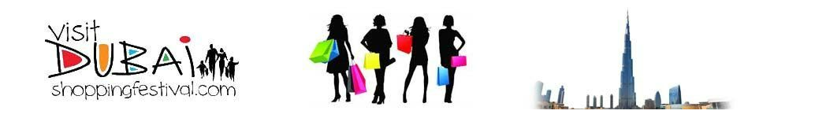
Την περίοδο αυτή θα έχετε την χαρά να ζήσετε Το Dubai Shopping Festival 2022-23 όπου θα έχει ξεκινήσει από τις 15 Δεκ έως τις 29 Ιανουαρίου 2023 και αυτό είναι το Φεστιβάλ που περιμένει κάθε κάτοικος των ΗΑΕ και επισκέπτης. ¨Όλα τα εμπορικά κέντρα ζωντανεύουν με εκπληκτικές εκπτώσεις σχεδόν στα πάντα. Καθημερινή η ψυχαγωγία, τα σόου σας εκπλήσσουν καθημερινά. Κατά την διάρκεια της περιόδους αυτής, οι επισκέπτες και οι κάτοικοι μπορούν να παρακολουθήσουν πολλές συναυλίες από παγκόσμιους και τοπικούς Στάρ. Εντυπωσιακές επιδείξεις μόδας και μοναδικές υπαίθριες αγορές σας περιμένουν να σας ταξιδέψουν. MUST DO IT !

**“Dubai Shopping Festival, 2022”
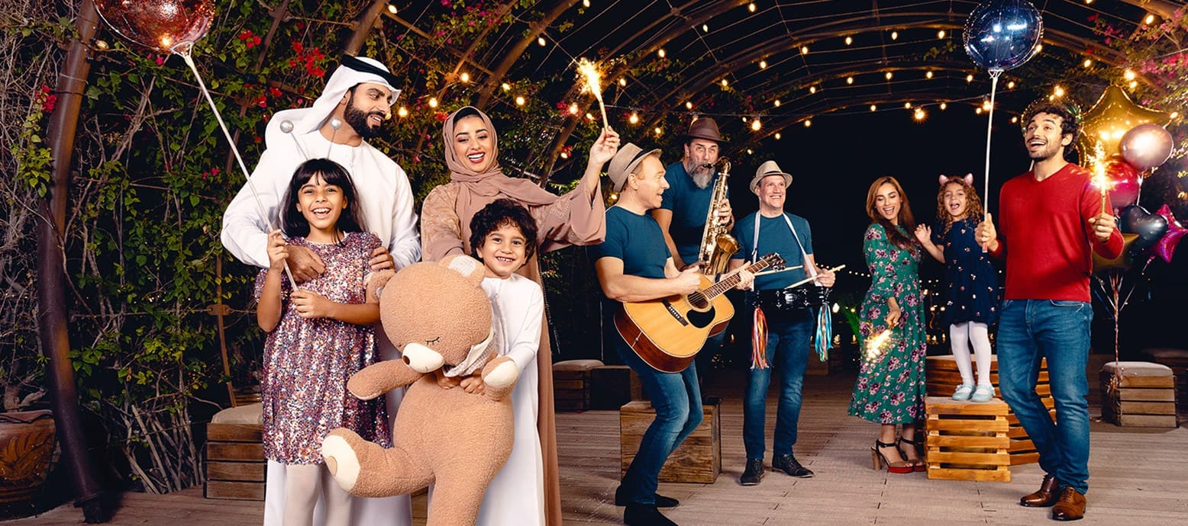

Shopping Festival στο Ντουμπάι – Ο απόλυτος προορισμός για ψώνια
Μια εκδήλωση γιορτής και φώτων, αγορών και αίγλης, σπορ και περιπέτειας, φαγητού από διάφορα μέρη του κόσμου και κοσμοπολίτικης κουλτούρας συνδυάζονται για να δημιουργήσουν το φεστιβάλ αγορών του Ντουμπάι. Αυτή η εκδήλωση πραγματοποιείται κάθε χρόνο στο Ντουμπάι (Ηνωμένα Αραβικά Εμιράτα) τον Ιανουάριο. Είναι μια εκδήλωση διάρκειας ενός μήνα που προσφέρει μεγάλο ενθουσιασμό στους ταξιδιώτες. Κατά τη διάρκεια αυτής της περιόδου, η πόλη του Ντουμπάι είναι διακοσμημένη με φώτα παντού. Υπάρχουν πολλές προσφορές σε προϊόντα σε κάθε εμπορικό κέντρο με σκοπό την εξυπηρέτηση κάθε αγοραστικής επιθυμίας. Αργά το απόγευμα, λαμβάνουν χώρα ψυχαγωγικά θεάματα για μικρούς και μεγάλους. Εκτός από αυτά, το φεστιβάλ αγορών του Ντουμπάι έχει πολλά περισσότερα να προσφέρει.

Τι αξίζει να δεις στο Φεστιβάλ Αγορών του Ντουμπάι;
Το Φεστιβάλ αγορών κάθε χρόνο φέρνει κάτι ενδιαφέρον για όλους. Είναι ένας παράδεισος των αγοραστών. Θα υπάρχει παιδική Disneyland, δραστηριότητες για τους λάτρεις της τέχνης και φιέστα φαγητού για καλοφαγάδες. Το Dubai Shopping Festival 2023 ξεκινά στις 15 Δεκεμβρίου 2022 και θα διαρκέσει για ένα μήνα. Η τελευταία ημέρα του φεστιβάλ θα είναι στις 29 Ιανουαρίου 2023.
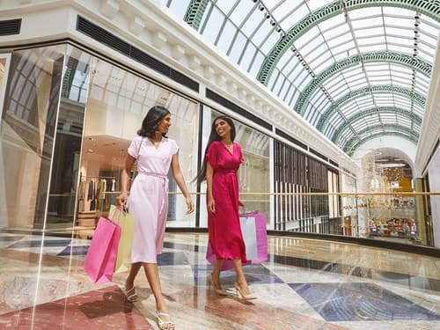
Ποιος είναι ο χώρος διεξαγωγής του φετινού Φεστιβάλ;
Το Dubai Shopping Festival είναι μια εκδήλωση που πραγματοποιείται σε όλη την πόλη. Μπορεί κανείς να δει την πόλη γεμάτη διαφημιστικά των διαφόρων εκπτώσεων. Από τους μεγάλους πωλητές μέχρι τους ιδιοκτήτες μικρών καταστημάτων, όλοι έχουν ειδικές εκπτώσεις να προσφέρουν. Μόλις βρεθείτε στο Ντουμπάι, μπορείτε κυριολεκτικά να νιώσετε το αγοραστικό κλίμα γύρω σας. Το πιο γνωστό μέρος για να κάνετε τα ψώνια σας, είναι το παγκόσμιο χωριό (Global Village) και φυσικά όλα τα μεγάλα εμπορικά κέντρα.

«Ένας κόσμος, μία οικογένεια, ένα φεστιβάλ» είναι το σύνθημα του Φεστιβάλ αγορών του Ντουμπάι. Η ιδέα για το φεστιβάλ δημιουργήθηκε για πρώτη φορά από τον Sheikh Mohammad Bin Rashid Al Maktoum. Το Φεστιβάλ ξεκίνησε για πρώτη φορά στις 16 Φεβρουαρίου 1996 και χρειάστηκε συνολικά 45 ημέρες για να κατασκευαστεί πριν ξεκινήσει. Το 2013, το Μετρό του Ντουμπάι πραγματοποίησε την πρώτη επίδειξη μόδας που πραγματοποιήθηκε σε ένα κινούμενο τρένο στο πλαίσιο των εορτασμών του DSF.

Σημειώσεις Έκδοση (‘A) – 20/08/2021
- Οι τιμές είναι κατ’ άτομο σε ευρώ και ισχύουν για ελάχιστη συμμετοχή 6 ατόμων – Σε περίπτωση μικρότερης συμμετοχής το γραφείο μας έχει το δικαίωμα για επιπλέον κόστος. Η σειρά του προγράμματος μπορεί να αλλάξει χωρίς να παραληφθεί καμία επίσκεψη
- Σε όλα τα ξενοδοχεία μας προσφέρεται πλούσιο πρωινό
- Τα ξενοδοχεία μπορεί να αλλάξουν αλλά χωρίς αλλαγή κατηγορίας
- Οι τιμές είναι υπολογισμένες με τα σημερινά ισχύοντα ναύλα και φόρους αεροδρομίων . Η όποια διαφοροποίησή τους, επιβαρύνει τους πελάτες
- Δεν επιτρέπεται η συμμετοχή στο σαφάρι σε παιδιά ηλικίας κάτω των 6 ετών, σε ενήλικες άνω των 65 ετών και σε εγκύους
- *TA ΕΙΣΙΤΗΡΙΑ ΤΟΥ LA PERLE DRAGONE SHOW ΙΣΧΥΟΥΝ ΓΙΑ ΠΑΡΑΣΤΑΣΕΙΣ ΤΡΙΤΗ ΤΕΤΑΡΤΗ ΠΕΜΠΤΗ ΠΑΡΑΣΚΕΥΗ ΤΩΝ 21:30μ.μ ΚΑΙ ΣΑΒΒΑΤΟ 16:00 μ.μ
- Τα ξενοδοχεία ζητάνε πιστωτική κάρτα ή ένα ποσό συνήθως για εγγύηση με το check in.
- H παραλαβή δωματίων γίνεται 15:00μμ και η παράδοση στις 12:00 το μεσημέρι
- ΔΙΑΦΟΡΑ ΩΡΑΣ: ΑΘΗΝΑ-ΝΤΟΥΜΠΑΪ 1 ΩΡΑ ΤΟ ΚΑΛΟΚΑΙΡΙ & 2 ΩΡΕΣ ΤΟ ΧΕΙΜΩΝΑ
- Οι τιμές συντάχθηκαν σύμφωνα με τις ισχύουσες Ισοτιμίες νομισμάτων.
- Κάθε νέα έκδοση του τιμοκατάλογου καταργεί τον προηγούμενο.
- ΤΟ ΤΡΙΚΛΙΝΟ ΔΩΜΑΤΙΟ ΕΙΝΑΙ ΣΕ ΟΛΑ ΤΑ ΞΕΝΟΔΟΧΕΙΑ ΔΩΜΑΤΙΟ ΜΕ 1 KING SIZE BED + 1 EΞΤΡΑ ΚΡΕΒΑΤΙ ΠΤΥΣΣΟΜΕΝΟ
- ΣΗΜΑΝΤΙΚΟ: Πριν την αναχώρηση σας θα πρέπει να έχετε Αρνητικό Τεστ 72 ώρες (3 ημέρες) πριν το ταξίδι σας.
- ΣΗΜΑΝΤΙΚΟ: Το PCR Τεστ για την επιστροφή σας έχουμε φροντίσει για την δική σας άνεση να γίνεται στο ξενοδοχείο της διαμονή σας στο Ντουμπάι και το επιπλέον κόστος θα είναι περίπου 50 ευρώ. Θα χρειαστεί να έχει κλειστεί ραντεβού και τα αποτελέσματα θα είναι έτοιμα σε 24 ώρες.
- ΑΠΑΡΑΙΤΗΤΑ ΔΙΑΒΑΤΗΡΙΑ ΜΕ ΙΣΧΥ ΓΙΑ ΤΟΥΛΑΧΙΣΤΟΝ 6 ΜΗΝΕΣ ΜΕΤΑ ΤΟ ΤΑΞΙΔΙ
- Η ΕΥΘΥΝΗ ΚΑΙ ΜΕΡΙΜΝΑ ΓΙΑ ΤΗΝ ΙΣΧΥ ΤΩΝ ΔΙΑΒΑΤΗΡΙΩΝ ΕΊΝΑΙ ΑΠΟΚΛΕΙΣΤΙΚΑ ΤΩΝ ΤΑΞΙΔΙΩΤΩΝ
ΝΤΟΥΜΠΑΙ 6 ΗΜΕΡEΣ LUX - 5 NYXTEΣ
‘ALL INCLUSIVE Excursions’
AKOMA ΠΙΟ ΠΛΟΥΣΙΟ ΤΟ ΠΡΟΓΡΑΜΜΑ!

ΗΜΕΡΑ 1 - ΑΘΗΝΑ – ΝΤΟΥΜΠΑΙ Συγκέντρωση στο διεθνές αεροδρόμιο «Ελευθέριος Βενιζέλος» και απογείωση για το ταξίδι στο μαγευτικό Ντουμπάι (Dubai). Άφιξη, μεταφορά στο ξενοδοχείο και διανυκτέρευση.

ΗΜΕΡΑ 2 - ΝΤΟΥΜΠΑΙ – CITY TOUR - ΠΑΡΑΔΟΣΙΑΚΗ ΑΓΟΡΑ ΜΠΑΣΤΑΚΙΑ (BASTAKYΙA – ΜΟΥΣΕΙΟ ΚΑΦΕ - ΑΓΟΡΑ ΥΦΑΣΜΑΤΩΝ – ΠΑΡΑΔΟΣΙΑΚΟ ΚΑΦΕ ΚΑΙ ΧΟΥΡΜΑΔΕΣ – ΓΕΥΜΑ – Μοναδικές Προτάσεις για ποτό και υπέροχη Θέα! Μετά το πρωινό ξεκινάμε για να γνωρίσουμε το κοσμοπολίτικο και μαγευτικό Ντουμπάι. Θα γνωρίσετε την πόλη του Ντουμπάι με την μοναδική αρχιτεκτονική. Οι ερωτήσεις “Τι πρέπει να δω; Τι πρέπει να κάνω; Τι πρέπει να ξέρω” δεν θα σας απασχολήσουν καθόλου. Έχουμε ετοιμάσει ένα εκπληκτικό πρόγραμμα εκδρομής στο Ντουμπάι για εσάς που τα περιλαμβάνει όλα. Θα ξεκινήσουμε με το λαογραφικό μουσείο (εφόσον είναι ανοιχτό) που βρίσκεται στο παλιό κάστρο Φαχίντι (Al Fahidi st.), περνώντας από την παραδοσιακή συνοικία Μπαστακία (Bastakiya). Μοναδικά Σούκ, Παζάρια με χίλιάδες χρώματα, αρώματα, αγορά υφασμάτων, Επίσκεψη στο Μουσείο Καφέ. Με το χαρακτηριστικό τοπικό ταξί του Creek την Abra θα περάσουμε στα πασίγνωστα παζάρια του Χρυσού και των Μπαχαρικών, που έρχονται όπως παλιά από διάφορες χώρες της Ανατολής. Χρόνος ελεύθερος. Συνεχίζουμε την ξενάγηση μας με την περιοχή της Τζουμέιρα (Jumeirah), με τις μονοκατοικίες και την μοναδική της παραλία. Περνώντας τη Λεωφόρο του Σείχη Ζάϊεντ (Sheikh Zayed), το δρόμο όπου είναι μαζεμένοι περίπου 250 ουρανοξύστες, κατευθυνόμαστε στο Τζαμί της Τζουμέιρα (Jumeirah Mosque) όπου θα κάνουμε μία στάση για φωτογραφίες εξωτερικά και κατόπιν στο ξενοδοχείο σύμβολο του Ντουμπάι στο Burj Al Arab. Στη συνέχεια ακολουθεί η επίσκεψη στο νησί Palm Island το νησί φοίνικα που έχει χτιστεί μέσα στην θάλασσα. Ενδιάμεσα θα υπάρχει και στάση για φωτογραφίες στο ξενοδοχείο των αστέρων το Atlantis the Palm. Στην επιστροφή θα επισκεφτούμε την μοναδική Μαντινάτ Τζουμέιρα (Madinat Jumeirah) τη διάσημη «Βενετία» των Αραβικών Εμιράτων. Στη Madinat Jumeirah μπορείτε να κάνετε την βόλτα σας στα μαγαζιά λαϊκής τέχνης και να αγοράσετε αναμνηστικά για το Ντουμπάι. ΝΤΟΥΜΠΑΙ ΨΩΝΙΑΗ ώρα για τα ψώνια στο Ντουμπάι έφτασε, περνώντας από το παλάτι του Σείχη κατευθυνόμαστε στο Dubai Mall για τις αγορές σας. Επίσης θα δείτε από κοντά τα μεγαλύτερα σιντριβάνια του κόσμου που χορεύουν υπό τους ήχους της μουσικής, μπροστά στον υψηλότερο ουρανοξύστη του κόσμου Burj Khalifa.

HMΕΡΑ 3 - ΕΡΗΜΟΣ ΣΑΦΑΡΙ ΜΕ JEEP 4Χ4 – ΒΟΛΤΑ ΜΕ ΚΑΜΗΛΕΣ ΣΤΗΝ ΕΡΗΜΟ - ΒΕΔΟΥΙΝΙΚΟ ΠΑΡΤΥ- Sand Board Δωρεάν (Σκι με σανίδα στην έρημο). ΔΕΙΠΝΟ Πρωινό και χρόνος ελεύθερος. ΒURJ KHALIFA 124,125ο (όροφος)/ ΑQUARIUM (Ενυδρείο) Προτεινόμενα. Σας Προτείνουμε να ανεβείτε στο ψηλότερο κτίριο το κόσμου με ύψος 828 μέτρα και να μάθετε την ιστορία και τα στάδια κατασκευής του. Θα έχετε την ευκαιρία να μπείτε στο γρηγορότερο ασανσέρ (65χλμ/ώρα), να ανεβείτε στα παρατηρητήρια 124-125 και να θαυμάσετε την ομορφότερη θέα του περσικού κόλπου και των Αραβικών Εμιράτων. Επίσης στο Dubai Mall το μεγαλύτερο εμπορικό κέντρο είναι το Dubai Aquarium το ενυδρείο με το μεγαλύτερο παράθυρο. Αν το επισκεφτείτε σας δίνεται μάλιστα η ευκαιρία να έρθετε πρόσωπο με πρόσωπο με περισσότερα από 33.000 υδρόβια πλάσματα όπως με το τεράστιο Sand Tiger καρχαρία, με σαλάχια κλπ. Μια υποβρύχια περιπέτεια που υπόσχεται να είναι πραγματικά αξέχαστη. Είσοδος και στο Ενυδρείο και το Underwater Zoo. Ρωτήστε μας για το κρότος και την διαθεσιμότητα τουλάχιστον 15 ημέρες πριν την αναχώρηση σας γίνονται οι κρατήσεις.
ΣΑΦΑΡΙ 4Χ4 – ΣΚΙ στους ΑΜΜΟΛΟΦΟΥΣ – ΒΟΛΤΑ ΜΕ ΚΑΜΗΛΑ – ΒΕΔΟΥΙΝΙΚΗ ΒΡΑΔΙΑ ΜΕ ΔΕΙΠΝΟ ΚΑΙ ΧΟΡΟΣ ΚΟΙΛΙΑΣ - ΜΟΝΑΔΙΚΗ ΑΥΘΕΝΤΙΚΗ ΑΡΑΒΙΚΗ ΕΜΠΕΙΡΙΑ ΜΟΝΟ ΜΑΖΙ ΜΑΣ! Νωρίς το μεσημέρι θα ξεκινήσουμε για μία μοναδική περιπέτεια στην έρημο με Jeep 4Χ4. Μετά από παιχνίδια με τα Jeep 4Χ4 στους αμμόλοφους και φωτογραφίες στο ηλιοβασίλεμα, θα καταλήξουμε σε Βεδουίνικες τέντες. Εκεί θα μας καλωσορίσουν σύμφωνα με την Αραβική φιλοξενία βεδουίνοι, προσφέροντας μας παραδοσιακό τσάι και θα έχουμε την ευκαιρία να απολαύσουμε μια μικρή βόλτα με καμήλες. Το δείπνο απόψε θα είναι barbeque στην τέντα κάτω από τον ουρανό της ερήμου, όπου θα παρακολουθήσουμε παραδοσιακούς χορούς. Αργά το βράδυ θα επιστρέψουμε στο ξενοδοχείο μας για διανυκτέρευση.

ΗΜΕΡΑ 4 - ΝΤΟΥΜΠΑΙ – MIRACLE GARDEN – OUTLET MALL - ΚΡΟΥΑΖΙΕΡΑ ΜΕ ΔΕΙΠΝΟ ΣΤΗΝ ΜΑΡΙΝΑ Μετά το πρωινό μας στο ξενοδοχείο, Είσοδος στο ψηλότερο κτίριο το κόσμου με ύψος 828 μέτρα και θα μάθουμε την ιστορία και τα στάδια κατασκευής του. Θα έχετε την ευκαιρία να μπείτε στο γρηγορότερο ασανσέρ (65χλμ/ώρα), να ανεβείτε στα παρατηρητήρια 124-125 και να θαυμάσετε την ομορφότερη θέα του περσικού κόλπου και των Αραβικών Εμιράτων. Αμέσως μετά ακολουθεί η Είσοδος στο Dubai Mall το μεγαλύτερο εμπορικό κέντρο στον κόσμο Είσοδος στο Dubai Aquarium το ενυδρείο με το μεγαλύτερο παράθυρο. Σας δίνεται μάλιστα η ευκαιρία να έρθετε πρόσωπο με πρόσωπο με περισσότερα από 33.000 υδρόβια πλάσματα όπως με το τεράστιο Sand Tiger καρχαρία, με σαλάχια κλπ. Μια υποβρύχια περιπέτεια που υπόσχεται να είναι πραγματικά αξέχαστη. Είσοδος στο Ενυδρείο και το Underwater Zoo. Βρίσκεστε ήδη στο Dubai Mall το μεγαλύτερο εμπορικό κέντρο στον κόσμο και μπορείτε να απολαύσετε βαρκάδα με θέα τα σιντριβάνια. Η μοναδική εμπειρία θα σας συναρπάσει και δεν θα πρέπει να την χάσετε με τίποτα! Το βράδυ σας προτείνουμε μια κρουαζιέρα στην Μαρίνα μέσα σε παραδοσιακό σκάφος (dhow) με φαγητό. Εκεί θα απολαύσετε το νυχτερινό Ντουμπάι που είναι λουσμένο στα φώτα. Επιστροφή στο ξενοδοχείο και Διανυκτέρευση.

ΗΜΕΡΑ 5 - ΝΤΟΥΜΠΑΙ - ΕΚΔΡΟΜΗ ΣΤΟ ΑΜΠΟΥΝΤΑΜΠΙ – ΕΙΣΟΔΟΣ ΣΤΟ ΛΟΥΒΡΟ – ΓΕΥΜΑ Μετά το πρωινό μας στο ξενοδοχείο εκδρομή στο Αμπου ντάμπι πρωινή αναχώρηση. Μεταφορά στο Αμπου Ντάμπι, μετά από περίπου 2 ώρες και 190 χιλιόμετρα, θα φτάσουμε στον Άμπου Ντάμπι, την πρωτεύουσα των Ηνωμένων Αραβικών Εμιράτων, το μεγαλύτερο και πλουσιότερο εμιράτο από τα 7 που αποτελούν τη χώρα. Θα κινηθούμε στο δρόμο του Σεΐχη Ζάϊεντ και στην διαδρομή θα έχουμε την ευκαιρία να δούμε στα δεξιά μας την περιοχή Dubai Marina, την πιο καινούρια περιοχή στο Ντουμπάι με τους περισσότερους ουρανοξύστες και την περιοχή Jebel Ali που αποτελεί την βιομηχανική και κατασκευαστική ζώνη του Ντουμπάι. Εκεί βρίσκονται, το μεγαλύτερο μέχρι και σήμερα τεχνητό λιμάνι στο κόσμο, το λιμάνι Jebel Ali, το τεχνητό νησί του φοίνικα Jebel Ali και το καινούριο αεροδρόμιο (υπό κατασκευή) που θα είναι το μεγαλύτερο στον κόσμο. Μικρή στάση στη μέση της διαδρομής. Φτάνοντας Άμπου Ντάμπι θα επισκεφτούμε και θα ξεναγηθούμε στο μεγαλοπρεπές τζαμί του Σεΐχη Ζάϊεντ που είναι φτιαγμένο όλο από μάρμαρο και χρυσό, ενώ μέσα θα δούμε και το μεγαλύτερο μονοκόμματο χειροποίητο χαλί στον κόσμο. Από εκεί θα περάσουμε από την περιοχή με τα 17 παλάτια των γιων του Σεΐχη Ζάϊεντ για να καταλήξουμε στο παλάτι του Σεΐχη Χαλίφα, τωρινού κυβερνήτη του Άμπου Ντάμπι αλλά και προέδρου της χώρας. Είσοδος στο Μουσείο του Λούβρου. Περνώντας από το μεγαλοπρεπές ξενοδοχείο 6 αστέρων Emirates Palace που είναι κτισμένο με χρυσό, μάρμαρο, γρανίτη και αλάβαστρο σε όλους του τους χώρους καταλήγουμε στο μεγαλύτερο εμπορικό κέντρο του Άμπου Ντάμπι το Marina Mall όπου θα έχουμε ελεύθερο χρόνο. Πέρασμα από το Ferrari word . επιστροφή αργά το απόγευμα στο Ντουμπάι.

ΗΜΕΡΑ 6 - ΝΤΟΥΜΠΑΙ– ΑΝΑΧΩΡΗΣΗ ΓΙΑ ΑΘΗΝΑ Πρωινό και αναχώρηση από το ξενοδοχείο στο Ντουμπάι για το αεροδρόμιο και την επιστροφή μας στην Αθήνα. Το ταξίδι στο Ντουμπάι έφτασε στο τέλος του και εμείς επιστρέφουμε χαρούμενοι με τις καλύτερες αναμνήσεις από το υπέροχο ταξίδι μας

ΝΤΟΥΜΠΑΙ 6 ΗΜΕΡEΣ LUX - 5 NYXTEΣ
‘LUX’

ΗΜΕΡΑ 1 - ΑΘΗΝΑ – ΝΤΟΥΜΠΑΙ Συγκέντρωση στο διεθνές αεροδρόμιο «Ελευθέριος Βενιζέλος» και απογείωση για το ταξίδι στο μαγευτικό Ντουμπάι (Dubai). Άφιξη, μεταφορά στο ξενοδοχείο και διανυκτέρευση.

ΗΜΕΡΑ 2 - ΝΤΟΥΜΠΑΙ – CITY TOUR - ΠΑΡΑΔΟΣΙΑΚΗ ΑΓΟΡΑ ΜΠΑΣΤΑΚΙΑ (BASTAKYΙA – ΜΟΥΣΕΙΟ ΚΑΦΕ - ΑΓΟΡΑ ΥΦΑΣΜΑΤΩΝ – ΠΑΡΑΔΟΣΙΑΚΟ ΚΑΦΕ ΚΑΙ ΧΟΥΡΜΑΔΕΣ – ΓΕΥΜΑ – Μοναδικές Προτάσεις για ποτό και υπέροχη Θέα! Μετά το πρωινό ξεκινάμε για να γνωρίσουμε το κοσμοπολίτικο και μαγευτικό Ντουμπάι. Θα γνωρίσετε την πόλη του Ντουμπάι με την μοναδική αρχιτεκτονική. Οι ερωτήσεις “Τι πρέπει να δω; Τι πρέπει να κάνω; Τι πρέπει να ξέρω” δεν θα σας απασχολήσουν καθόλου. Έχουμε ετοιμάσει ένα εκπληκτικό πρόγραμμα εκδρομής στο Ντουμπάι για εσάς που τα περιλαμβάνει όλα. Θα ξεκινήσουμε με το λαογραφικό μουσείο (εφόσον είναι ανοιχτό) που βρίσκεται στο παλιό κάστρο Φαχίντι (Al Fahidi st.), περνώντας από την παραδοσιακή συνοικία Μπαστακία (Bastakiya). Μοναδικά Σούκ, Παζάρια με χίλιάδες χρώματα, αρώματα, αγορά υφασμάτων, Επίσκεψη στο Μουσείο Καφέ. Με το χαρακτηριστικό τοπικό ταξί του Creek την Abra θα περάσουμε στα πασίγνωστα παζάρια του Χρυσού και των Μπαχαρικών, που έρχονται όπως παλιά από διάφορες χώρες της Ανατολής. Χρόνος ελεύθερος. Συνεχίζουμε την ξενάγηση μας με την περιοχή της Τζουμέιρα (Jumeirah), με τις μονοκατοικίες και την μοναδική της παραλία. Περνώντας τη Λεωφόρο του Σείχη Ζάϊεντ (Sheikh Zayed), το δρόμο όπου είναι μαζεμένοι περίπου 250 ουρανοξύστες, κατευθυνόμαστε στο Τζαμί της Τζουμέιρα (Jumeirah Mosque) όπου θα κάνουμε μία στάση για φωτογραφίες εξωτερικά και κατόπιν στο ξενοδοχείο σύμβολο του Ντουμπάι στο Burj Al Arab. Στη συνέχεια ακολουθεί η επίσκεψη στο νησί Palm Island το νησί φοίνικα που έχει χτιστεί μέσα στην θάλασσα. Ενδιάμεσα θα υπάρχει και στάση για φωτογραφίες στο ξενοδοχείο των αστέρων το Atlantis the Palm. Στην επιστροφή θα επισκεφτούμε την μοναδική Μαντινάτ Τζουμέιρα (Madinat Jumeirah) τη διάσημη «Βενετία» των Αραβικών Εμιράτων. Στη Madinat Jumeirah μπορείτε να κάνετε την βόλτα σας στα μαγαζιά λαϊκής τέχνης και να αγοράσετε αναμνηστικά για το Ντουμπάι. ΝΤΟΥΜΠΑΙ ΨΩΝΙΑΗ ώρα για τα ψώνια στο Ντουμπάι έφτασε, περνώντας από το παλάτι του Σείχη κατευθυνόμαστε στο Dubai Mall για τις αγορές σας. Επίσης θα δείτε από κοντά τα μεγαλύτερα σιντριβάνια του κόσμου που χορεύουν υπό τους ήχους της μουσικής, μπροστά στον υψηλότερο ουρανοξύστη του κόσμου Burj Khalifa.

HMΕΡΑ 3 - ΕΡΗΜΟΣ ΣΑΦΑΡΙ ΜΕ JEEP 4Χ4 – ΒΟΛΤΑ ΜΕ ΚΑΜΗΛΕΣ ΣΤΗΝ ΕΡΗΜΟ - ΒΕΔΟΥΙΝΙΚΟ ΠΑΡΤΥ- Sand Board Δωρεάν (Σκι με σανίδα στην έρημο). ΔΕΙΠΝΟ Πρωινό και χρόνος ελεύθερος.
ΣΑΦΑΡΙ 4Χ4 – ΣΚΙ στους ΑΜΜΟΛΟΦΟΥΣ – ΒΟΛΤΑ ΜΕ ΚΑΜΗΛΑ – ΒΕΔΟΥΙΝΙΚΗ ΒΡΑΔΙΑ ΜΕ ΔΕΙΠΝΟ ΚΑΙ ΧΟΡΟΣ ΚΟΙΛΙΑΣ - ΜΟΝΑΔΙΚΗ ΑΥΘΕΝΤΙΚΗ ΑΡΑΒΙΚΗ ΕΜΠΕΙΡΙΑ ΜΟΝΟ ΜΑΖΙ ΜΑΣ! Νωρίς το μεσημέρι θα ξεκινήσουμε για μία μοναδική περιπέτεια στην έρημο με Jeep 4Χ4. Μετά από παιχνίδια με τα Jeep 4Χ4 στους αμμόλοφους και φωτογραφίες στο ηλιοβασίλεμα, θα καταλήξουμε σε Βεδουίνικες τέντες. Εκεί θα μας καλωσορίσουν σύμφωνα με την Αραβική φιλοξενία βεδουίνοι, προσφέροντας μας παραδοσιακό τσάι και θα έχουμε την ευκαιρία να απολαύσουμε μια μικρή βόλτα με καμήλες. Το δείπνο απόψε θα είναι barbeque στην τέντα κάτω από τον ουρανό της ερήμου, όπου θα παρακολουθήσουμε παραδοσιακούς χορούς. Αργά το βράδυ θα επιστρέψουμε στο ξενοδοχείο μας για διανυκτέρευση.

ΗΜΕΡΑ 4 - ΝΤΟΥΜΠΑΙ - ΚΡΟΥΑΖΙΕΡΑ ΜΕ ΔΕΙΠΝΟ ΣΤΗΝ ΜΑΡΙΝΑ
Μετά το πρωινό μας στο ξενοδοχείο, ελεύθερη ημέρα να απολαύσετε τα ψώνια σας ή να κάνετε κάποιες πιο τολμηρές δραστηριότητες. Πτήση με ελικόπτερο πάνω από το Ντουμπάι τα καλύτερα σημεία, Βόλτα με το αερόστατο ή κολύμπι με τα δελφίνια είναι μία από τις προτάσεις μας!
Το βράδυ σας προτείνουμε μια κρουαζιέρα στην Μαρίνα μέσα σε παραδοσιακό σκάφος (dhow) με φαγητό. Εκεί θα απολαύσετε το νυχτερινό Ντουμπάι που είναι λουσμένο στα φώτα. Επιστροφή στο ξενοδοχείο και Διανυκτέρευση.

ΗΜΕΡΑ 5 - ΝΤΟΥΜΠΑΙ – Μοναδικές Προτάσεις για ποτό και υπέροχη Θέα!

ΒURJ KHALIFA 124,125ο (όροφος)/ ΑQUARIUM (Ενυδρείο) Προτεινόμενα.

Μετά το πρωινό μας στο ξενοδοχείο ημέρα ελεύθερη. Σας Προτείνουμε να ανεβείτε στο ψηλότερο κτίριο το κόσμου με ύψος 828 μέτρα και να μάθετε την ιστορία και τα στάδια κατασκευής του. Θα έχετε την ευκαιρία να μπείτε στο γρηγορότερο ασανσέρ (65χλμ/ώρα), να ανεβείτε στα παρατηρητήρια 124-125 και να θαυμάσετε την ομορφότερη θέα του περσικού κόλπου και των Αραβικών Εμιράτων. Επίσης στο Dubai Mall το μεγαλύτερο εμπορικό κέντρο είναι το Dubai Aquarium το ενυδρείο με το μεγαλύτερο παράθυρο. Αν το επισκεφτείτε σας δίνεται μάλιστα η ευκαιρία να έρθετε πρόσωπο με πρόσωπο με περισσότερα από 33.000 υδρόβια πλάσματα όπως με το τεράστιο Sand Tiger καρχαρία, με σαλάχια κλπ. Μια υποβρύχια περιπέτεια που υπόσχεται να είναι πραγματικά αξέχαστη. Είσοδος και στο Ενυδρείο και το Underwater Zoo. Ρωτήστε μας για το κρότος και την διαθεσιμότητα τουλάχιστον 15 ημέρες πριν την αναχώρηση σας γίνονται οι κρατήσεις.
Βρίσκεστε ήδη στο Dubai Mall το μεγαλύτερο εμπορικό κέντρο στον κόσμο και μπορείτε να απολαύσετε βαρκάδα με θέα τα σιντριβάνια. Η μοναδική εμπειρία θα σας συναρπάσει και δεν θα πρέπει να την χάσετε με τίποτα!

ΗΜΕΡΑ 6 - ΝΤΟΥΜΠΑΙ– ΑΝΑΧΩΡΗΣΗ ΓΙΑ ΑΘΗΝΑ Πρωινό και αναχώρηση από το ξενοδοχείο στο Ντουμπάι για το αεροδρόμιο και την επιστροφή μας στην Αθήνα. Το ταξίδι στο Ντουμπάι έφτασε στο τέλος του και εμείς επιστρέφουμε χαρούμενοι με τις καλύτερες αναμνήσεις από το υπέροχο ταξίδι μας

ΔΡΑΣΤΗΡΙΟΤΗΤΕΣ ΓΙΑ ΜΙΚΡΟΥΣ ΚΑΙ ΜΕΓΑΛΟΥΣ

LA PERLE DRAGONE SHOW ‘Must Do!’**
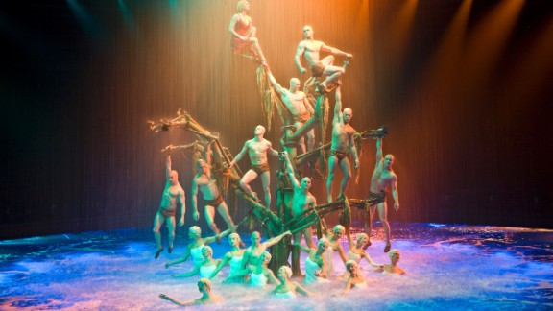
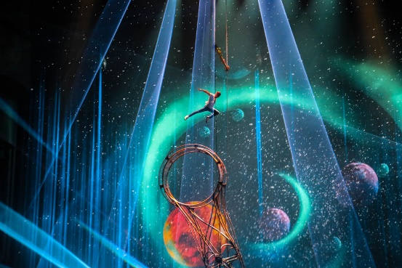
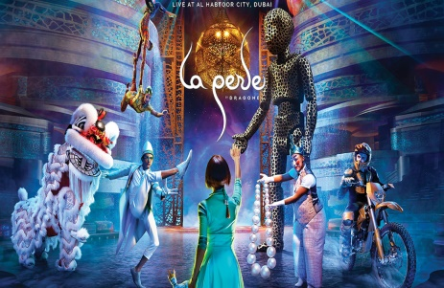
Ένα μοναδικό υπερθέαμα από επαγγελματίες ακροβάτες σε ένα Σόου που πραγματικά κόβει την ανάσα , η παράσταση δημιουργήθηκε από τον θρυλικό Καλλιτεχνικό Διευθυντή, Franco Dragone, φημισμένο για το έργο του, μεταξύ των οποίων το Le Rêve στο Λας Βέγκας και το The House of Dancing Water στο Μακάο. Το La Perle διαθέτει μια εκπληκτική συγχώνευση εντυπωσιακών καλλιτεχνικών παραστάσεων, εικόνων και τεχνολογίας , επηρεάζεται από την πλούσια κουλτούρα, το ζωντανό παρόν και το φιλόδοξο μέλλον του Ντουμπάι, με εντυπωσιακά ακροβατικά και ειδικά εφέ που θα αφήσουν τους θεατές άφωνους

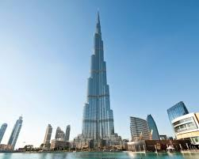
BURJ KHALIFA – ON THE TOP OF THE WORLD 124-125-148 FLOOR ‘Must Do!’
Επισκεφθείτε το ψηλότερο κτίριο το κόσμου με ύψος 828 μέτρα και μάθετε την ιστορία και τα στάδια κατασκευής του . Μπείτε στο γρηγορότερο ασανσέρ ( 65χλμ/ωρα), ανεβείτε στα παρατηρητήρια 124-125 ή 148 και θαυμάστε την ομορφότερη θέα του περσικού κόλπου και των Αραβικών Εμιράτων. Απολαύστε αραβικό καφέ και φωτογραφηθείτε στην ‘’Κορυφή του Κόσμου’’, μια εμπειρία αξέχαστη και μοναδική που δεν πρέπει να χάσετε.
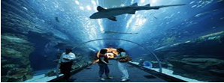
DUBAI AQUARIUM - ΕΝΤΟΣ ΤΟΥ DUBAI MALL ‘Must Do!’
Βυθίστε τις αισθήσεις σας σε ένα περιβάλλον που χαρακτηρίζεται από έντονα χρώματα, εντυπωσιακή θαλάσσια ζωή και απίστευτες εμπειρίες. Το Dubai Aquarium στο Dubai Mall με το μεγαλύτερο παράθυρο σας δίνει την ευκαιρία να έρθετε πρόσωπο με πρόσωπο με περισσότερα από 33.000 υδρόβια πλάσματα όπως με το τεράστιο Sand Tiger καρχαρία, με σαλάχια κλπ.. Μια υποβρύχια περιπέτεια που υπόσχεται να είναι πραγματικά αξέχαστη
……………………………………………………………………………………………………………..
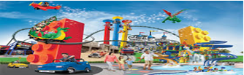
LEGOLAND
Το πάρκο LEGOLAND στο Ντουμπάι είναι για οικογένειες με παιδιά ηλικίας 2-12. Διαθέτει πάνω από 40 διαδραστικές βόλτες, 15.000 LEGO δομές και μοντέλα κατασκευασμένα από πάνω από 60 εκατομμύρια τούβλα LEGΟ. Δίπλα στη LEGOLAND βρίσκεται το LEGOLANDWATERPARK και αυτό σχεδιασμένο ειδικά για παιδιά ηλικίας 2-12 και τις οικογένειές τους με πάνω από 20 νεροτσουλήθρες και μοναδικά αξιοθέατα.
BOLLYWOOD PARK
Το πρώτο θεματικό πάρκο στον κόσμο αφιερωμένο στο Bollywood γεμάτο με δράση, περιπέτεια, ρομαντισμό, κωμωδία, μουσική, χορό, τη γεύση και το συναίσθημα του Bollywood στυλ. Μια γιορτή της βιομηχανίας ταινιών της Βομβάης σε 5 ζώνες εμπνευσμένο από Bollywood.
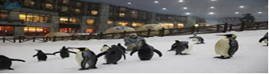
MALL OF EMIRATES – ΧΙΟΝΟΔΡΟΜΙΚΟ ΚΕΝΤΡΟ ΝΤΟΥΜΠΑΙ
Στο φημισμένο εμπορικό κέντρο Emirates Mall κατασκευάστηκε το πρώτο κλειστό χιονοδρομικό κέντρο στην Μέση Ανατολή. Επισκεφτείτε το και κάντε σκι μόνοι σας ή με δάσκαλο, διασκεδάστε με την Snow Bullet ή ακόμα δείτε από κοντά και ταΐσετε πιγκουίνους!

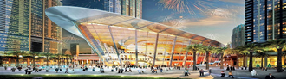
DUBAI OPERA ‘Must Do!’
Δίπλα στο πιο ψηλό ουρανοξύστη του κόσμου, τον Μπουρζ Καλίφα άνοιξε η πρώτη Όπερα του Ντουμπάι. Το κτίριο είναι εμπνευσμένο από τις παραδοσιακές βάρκες «dhow» των Αράβων και στεγάζει ένα πολυμορφικό αμφιθέατρο 2.000 θέσεων. Φιλοξενώντας από κλασικά κονσέρτα μέχρι μιούζικαλ, η Όπερα του Ντουμπάι φιλοδοξεί να γίνει το κορυφαίο καλλιτεχνικό κέντρο της Μέσης Ανατολής.
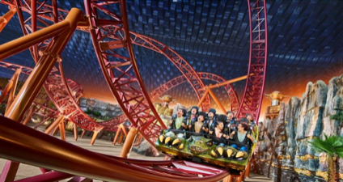
IMG WORLD OF ADVENTURE
Με έκταση όσο 28 γήπεδα ποδοσφαίρου το IMG Worlds of Adventure, είναι ένα από τα νεότερα θεματικά πάρκα του Ντουμπάι. Με τα υπερσύγχρονα τρενάκια θα γνωρίσετε όλους τους αγαπημένους σας χαρακτήρες Marvel και Cartoon Network σε πέντε θεματικές ζώνες. Μην χάσετε το Ben 10, Gumball, The Power puff Girls και Lazy Town καθώς και τους ήρωες Spider-Man, The Hulk, Iron Man, Thor .
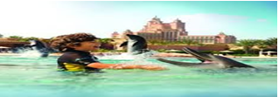
ΚΟΛΥΜΠΙ ΜΕ ΔΕΛΦΙΝΙΑ – ΡΩΤΗΣΤΕ ΜΑΣ!!! ‘Must Do!’
Μπείτε στην πισίνα και νιώστε την μοναδική εμπειρία να βρίσκεστε στον ίδιο χώρο, να κολυμπήσετε και να βγείτε φωτογραφίες με τα πανέμορφα θαλάσσια θηλαστικά τα δελφίνια
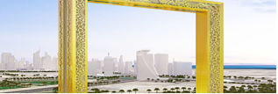
DUBAI FRAME ‘Must Do!’
Θεαματική θέα στο Ντουμπάι από το διάδρομο του Ντουμπάι Frame. Το Ντουμπάι εγκαινίασε την τελευταία ατραξιόν του: Μια γιγάντια κορνίζα που πλαισιώνει τις δυο αντίθετες όψεις της πόλης, τα ιστορικά της κτίρια και τα σύγχρονα κτίρια, το παλιό και το σύγχρονο Ντουμπάι.

DUBAI SKYDIVE
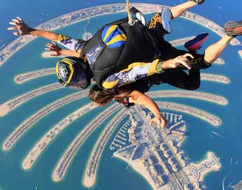
To skydive είναι ο γρηγορότερος και ευκολότερος τρόπος για να ζήσετε τη συγκίνηση της ελεύθερης πτώσης με ταχύτητα πάνω από 120 μίλια την ώρα, ενώ πραγματοποιείται με ασφάλεια με έναν από τους έμπειρους και εξειδικευμένους εκπαιδευτές . Οι λάτρεις της αδρεναλίνης μπορούν να ζήσουν αυτήν την περιπέτεια στις δύο τοποθεσίες μας παγκόσμιας κλάσης, το Palm Dropzone και το Desert Dropzone. Κάθε πελάτης που αγοράζει ένα πακέτο σε οποιαδήποτε από τις τοποθεσίες μας θα λαμβάνει φωτογραφίες και το τυπικό επεξεργασμένο βίντεο της εμπειρίας του σε μια μονάδα USB μία ώρα μετά την ολοκλήρωση του skydive .
GYROCOPTER FLIGHT
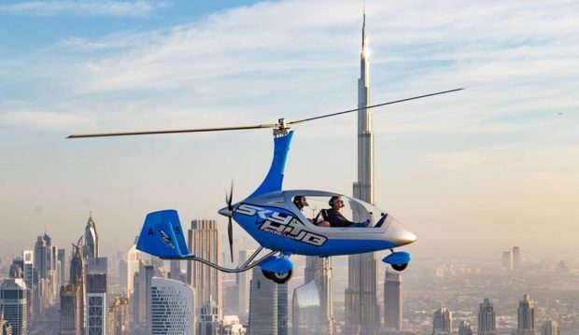
Κάντε μια ιδιωτική πτήση πάνω από τους εμβληματικούς τόπους του Ντουμπάι! Αν ψάχνετε για μια συναρπαστική εμπειρία που βρίσκεται πιο κοντά στο έδαφος, κάντε πτήση με το Skyhub's Gyrocopter. Το διθέσιο, μοναδικό αεροσκάφος προσφέρει μια αποκλειστική εμπειρία στα 1.500 πόδια, καθώς πετάτε με έναν από τους αξιόπιστους πιλότους. Το βασικό πακέτο περιλαμβάνει πτήση 20 λεπτών. Οι εικόνες και το επεξεργασμένο βίντεο της εμπειρίας σας είναι δωρεάν. Επικοινωνήστε απευθείας με την ομάδα για να κλείσετε την πτήση σας!

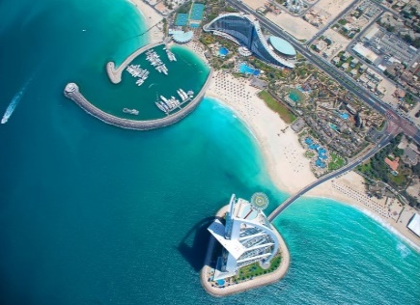
ΒΟΛΤΑ ΜΕ ΕΛΙΚΟΠΤΕΡΟ ΣΤΟ ΝΤΟΥΜΠΑΙ ‘Must Do!’
Απολαύστε εκπληκτική θέα στα αξιοθέατα της πόλης από ψηλά σε μια αξέχαστη εμπειρία πτήση με ελικόπτερο. Αποτυπώστε ανεμπόδιστη, πανοραμική θέα των πρωτοποριακών δομών του Ντουμπάι. Θαυμάστε το ψηλότερο κτίριο στον κόσμο από ψηλά καθώς πλησιάζετε στο Burj Khalifa. Περιηγηθείτε στις παραλίες του Ντουμπάι και δείτε την ιστιοπλοϊκή δομή του Burj Al Arab από διαφορετική οπτική γωνία.

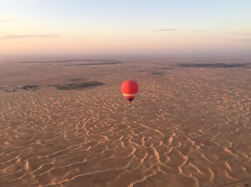
ΠΤΗΣΗ ΜΕ ΑΕΡΟΣΤΑΤΟ ΣΤΗΝ ΕΡΗΜΟ ΤΟΥ ΝΤΟΥΜΠΑΙ ‘Must Do!’
Η περιπέτεια με αερόστατο ξεκινά νωρίς το πρωί, όταν και θα μεταφερθείτε στην έρημο Margham για αναψυκτικό και ενημέρωση από τον πιλότο. Στη συνέχεια, θα πετάξετε πάνω από τους κόκκινους αμμόλοφους της ερήμου του Ντουμπάι και θα απολαύσετε την ανατολή του ηλίου από 4000 μέτρα πάνω από το έδαφος, απολαμβάνοντας τη μαγευτική θέα στο Dubai Desert Conservation Reserve και τη φυσική άγρια φύση. Μόλις προσγειωθείτε, θα οδηγηθείτε πίσω στην έρημο του Margham για να δροσιστείτε και να δείτε το Falcon Show και να απολαύσετε πρωινό σε αραβικό στιλ. Επιστροφή στο ξενοδοχείο σας όπου θα τελειώσει η περιήγησή σας.

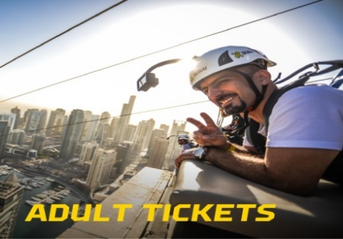
XLINE MARINA
ένα από τα κορυφαία συναρπαστικά αξιοθέατα στο Ντουμπάι ψηφίστηκε από τις κορυφαίες δραστηριότητες από το Trip Advisor για δεύτερη συνεχόμενη χρονιά. Απολαύστε την εκπληκτική θέα στο The Palm Jumeirah, το Dubai Eye, παραθαλάσσια ακτή στα 170 μέτρα ύψος πετώντας δίπλα από τους ουρανοξύστες.

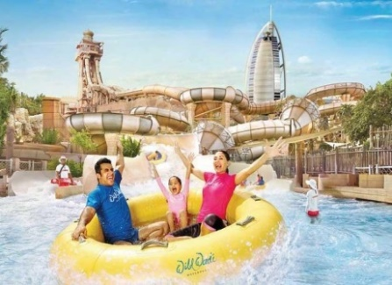

Wild Wadi Waterpark Tours

Με θέα στο ξενοδοχείο Burj Al Arab στην παραλία Jumeirah στο Ντουμπάι, το Wild Wadi Waterpark διαθέτει 30 θαλάσσια αξιοθέατα και προσελκύει σχεδόν ένα εκατομμύριο επισκέπτες ετησίως. Oι λάτρεις του νερού και οι οικογένειες που θέλουν μια διασκεδαστική μέρα, για να απολαύσουν τα πάντα, από white-knuckle chutes μέχρι lazy rivers, play pools, surf waves…

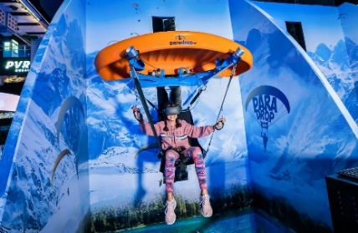
P VR k PARKS. Το μεγαλύτερο VR Park στον κόσμο.
Βρίσκεται στα δύο επίπεδα του μεγαλύτερου εμπορικού κέντρου στον κόσμο, το Dubai Mall αυτό το πάρκο διαθέτει ένα από τα μεγαλύτερα φάσματα VR (Virtual Reality) και AR (Augmented Reality). Η εγκατάσταση των 7.000 τετραγωνικών μέτρων περιλαμβάνει 18 διαδραστικές βόλτες ιδανικές για όλα τα επίπεδα δεξιοτήτων.

AQUAVENTURE & LOST CHAMBER
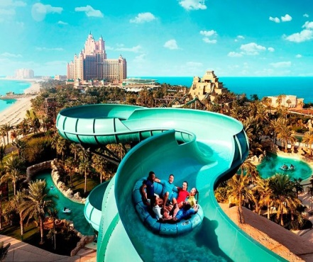
Είναι το μεγαλύτερο υδάτινο πάρκο του Ντουμπάι. Ο απόλυτος προορισμός για να ξεκινήσετε τις διακοπές σας. Το Aquaventure σας προσφέρει εμπειρίες πέρα ​​από οποιοδήποτε υδάτινο πάρκο που έχετε επισκεφτεί ποτέ. Το υδάτινο πάρκο έχει τα πάντα για να κάνει τις διακοπές σας αξέχαστες.
Το Aquaventure προσθέτει επίσης την εξαιρετική εμπειρία του Lost Chamber Aquarium, το οποίο φιλοξενεί 65.000 υδρόβια εξωτικά πλάσματα και έναν εκθετικό σταθμό ηλεκτροπαραγωγής με αναπνευστήρα και καταδύσεις με αποκλειστικά πιστοποιητικά ολοκλήρωσης. Επομένως, όχι μόνο έχετε απεριόριστη δόση διασκέδασης, γέλιου και οικογενειακού χρόνου, αλλά μπορείτε επίσης να απολαύσετε μια αγαπημένη εμπειρία εκπαίδευσης και πιστοποίηση.

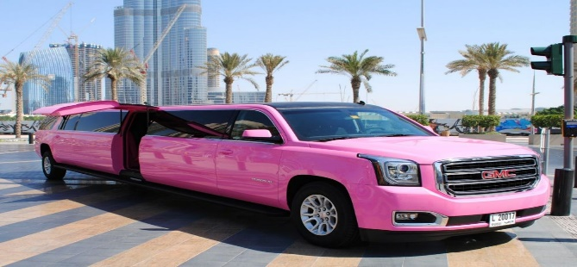
1 ΩΡΑ ΒΟΛΤΑ ΜΕ ΤΗΝ ΕΜΠΕΙΡΙΑ ΤΗΣ ΛΙΜΟΥΖΙΝΑΣ
Θαυμάστε τα πλούσια, αριστοκρατικά και διάσημα αξιοθέατα του Ντουμπάι από το εξαιρετικά πολυτελή Λιμουζίνες για όλα τα γούστα Chrysler, Hummer Limousine. Επιλέξτε μια εμπειρία λιμουζίνας μιας ή δύο ωρών Chrysler ή ακόμη και μια ολοήμερη περιήγηση στην πόλη που διαρκεί έξι έως επτά ώρες.

GREEN PLANET
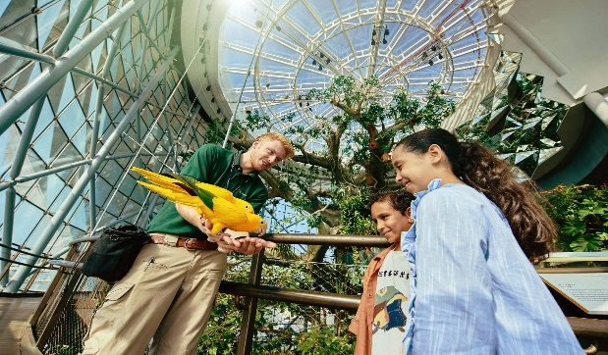
Το Green Planet είναι μια πραγματική όαση μέσα στην έρημο, δημιουργώντας ένα απίστευτο οικοσύστημα τροπικού δάσους της Νότιας Αμερικής του Αμαζονίου. Αυτό το εκτεταμένο γυάλινο βιοτόμα απλώνεται σε μια έκταση περίπου 60.000 τετραγωνικών ποδιών. Φιλοξενεί περισσότερα από 3000 μοναδικά είδη χλωρίδας και πανίδας, από υάκινθος macaw, toco toucan με πορτοκαλί μέλισσες και νυχτερινές πορσελάνες κροκοδείλου και σαύρες.

The View at the Palm
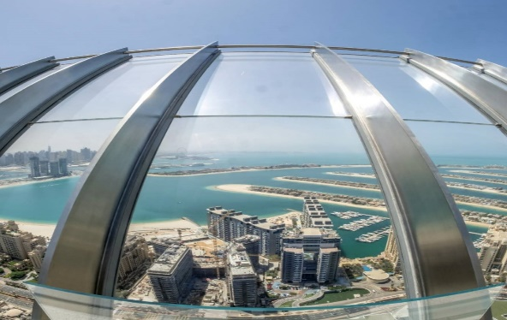
Παρατηρητήριο με θέα τον Φοίνικα . Σε ύψος 240 μέτρων, το The View στο επίπεδο 52 του εμβληματικού Palm Tower προσφέρει πανοραμική θέα 360 μοιρών στο Palm Jumeirah.

ΜΟΥΣΕΊΟ ΤΟΥ ΜΕΛΛΟΝΤΟΣ
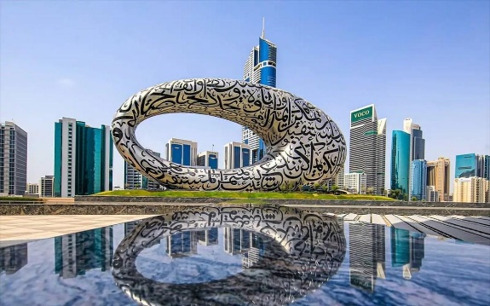
Το Μουσείο του Μέλλοντος άνοιξε τις πύλες του στο Ντουμπάι, στα Ηνωμένα Αραβικά Εμιράτα, στις 22 Φεβρουαρίου 2022 — και χαρακτηρίζεται ως το πιο υψηλής τεχνολογίας οικοδόμημα και το πιο όμορφο αξιοθέατο στη χώρα, αν όχι σε ολόκληρο τον πλανήτη. “Είναι ένα αρχιτεκτονικό και μηχανικό θαύμα, που διασχίζει με σιγουριά το παρελθόν και το μέλλον και εφαρμόζει προηγμένη τεχνολογία σε παραδοσιακές μορφές τέχνης” Κατασκευασμένο από φάιμπεργκλας και ανοξείδωτο χάλυβα, βρίσκεται τοποθετημένο μπροστά από τους δύο επιβλητικούς Πύργους των Εμιράτων. Το κύριο οικοδόμημα μοιάζει με ένα μάτι που είναι κενό στο κέντρο του, σε σχέδιο του αρχιτέκτονα Shaun Killa, ενός βετεράνου στον τομέα της αρχιτεκτονικής στο Ντουμπάι. Οι επισκέπτες θα έχουν την ευκαιρία να ασχοληθούν με αυτήν την τεχνολογία που αλλάζει το παιχνίδι. Κάθε όροφος του μουσείου είναι σχεδιασμένος σαν ένα εκτεταμένο, διαδραστικό σετ ταινιών, που ζωντανεύει από ειδικούς αφηγητές, τεχνολόγους και οραματιστές καλλιτέχνες. Τα θέματα που επικεντρώνονται περιλαμβάνουν το μέλλον των διαστημικών ταξιδιών και διαβίωσης, την κλιματική αλλαγή και την οικολογία, την υγεία, την ευεξία και την πνευματικότητα. Εκτός από πρωτοποριακές καινοτομίες, θα υπάρξουν επίσης ειδικά εργαστήρια και ομιλίες από τα μεγαλύτερα μυαλά του κόσμου.

Για τις προαιρετικές δραστηριότητες σας, έχουμε ειδικές ΕΚΠΤΩΤΙΚΕΣ τιμές αποκλειστικά και μόνο για εσάς.
Για οτιδήποτε επιλέξετε παρακαλώ συμβουλευθείτε τον ταξιδιωτικό σας πράκτορα ή τον Αρχηγό μας στον προορισμό!!!! ΚΑΛΌ ΤΑΞΙΔΙ !!!!

